山亭区民政局2021年政府信息公开工作
年度报告
根据新修订的《中华人民共和国政府信息公开条例》、《国务院办公厅政府信息与政务公开办公室关于政府信息公开工作年度报告有关事项的通知》（国办公开办函〔2019〕60号）和省、枣庄市有关工作要求，编制本报告并向社会公开。全文包括2021年政府信息公开工作要点落实情况，主动公开政府信息情况，回应解读情况，依申请公开情况，政府信息公开行政复议、行政诉讼和投诉情况，存在的主要问题及改进措施等。本报告所列数据的统计时限自2021年1月1日至2021年12月31日。本报告全文在将山亭区政府网站（http://www.shanting.gov.cn/）,“政府信息公开年度报告”专栏公布。如对本报告有疑问，可与山亭区民政局联系（地址:山亭区府前路山兴邻里广场3A，邮编：277200，电话：0632-8811223，传真：0632-8811223） 。
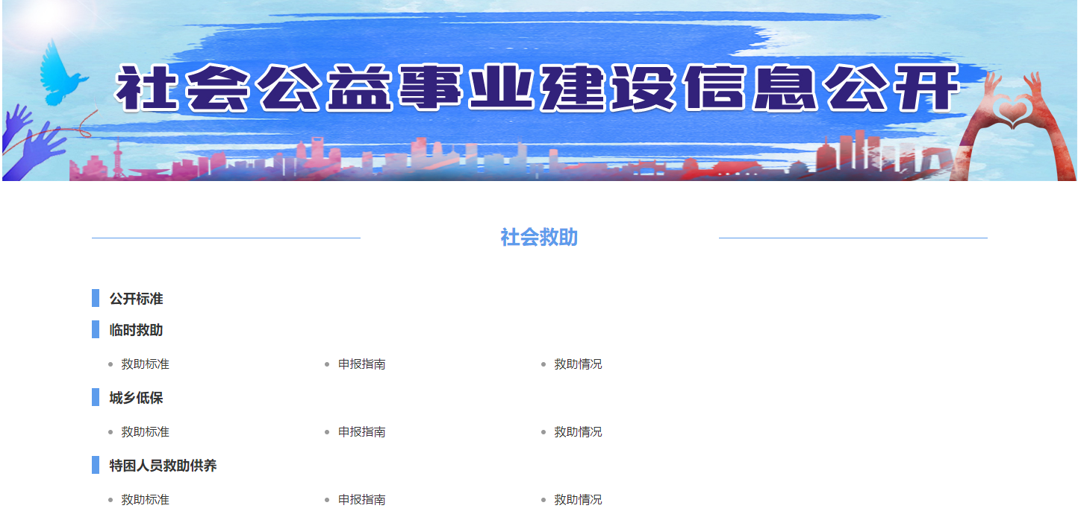
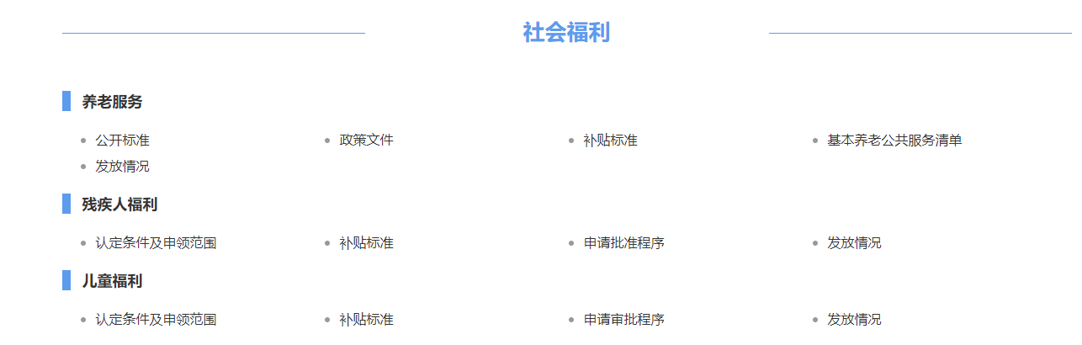
—、总体情况
- 主动公开工作情况
依法公开社会救助和社会福利等方面的兜底保障及各项养老资金等相关情况，及时公布各项民政政策文件，公开我局办公地址、电话等信息，畅通人民群众监督渠道，提高民政服务水平。
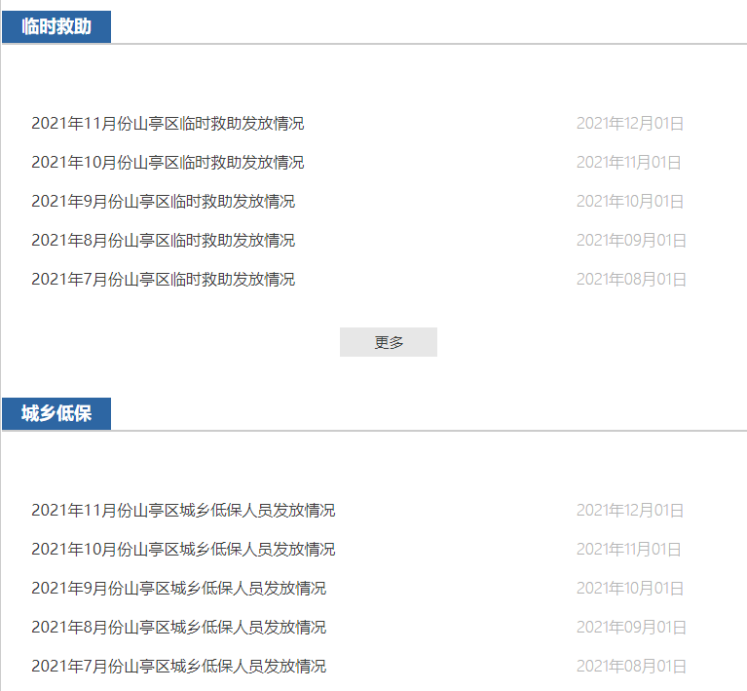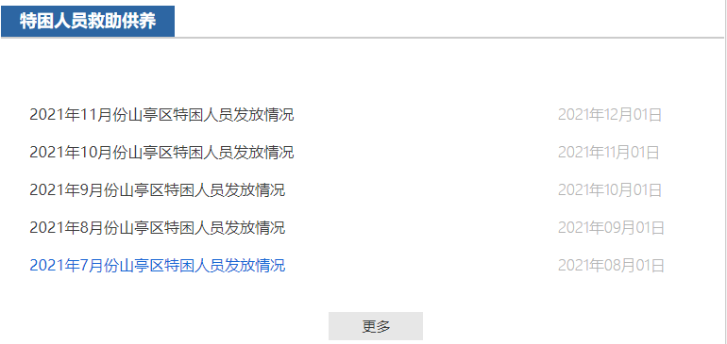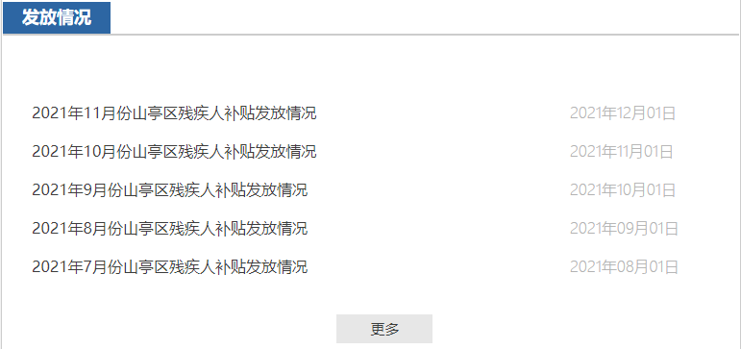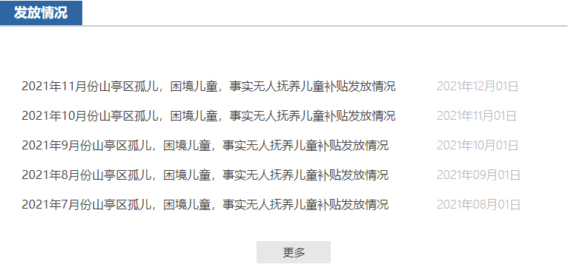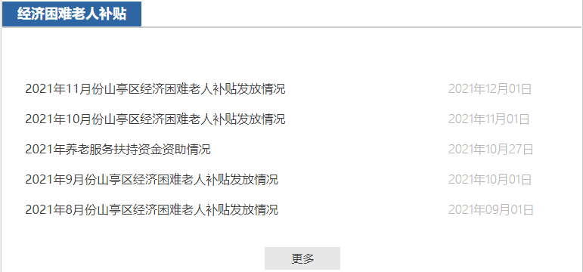
（二）依申请公开办理情况
1.收到和处理政府信息公开申请情况。
无
收费和减免情况：根据财政部、国家发展改革委联合印发的《关于清理规范一批行政事业性收费有关政策的通知》规定，本年度依申请公开政府信息未收取任何费用，包括：检索费、复制费（含案卷材料复制费）、邮寄费。
2.政府信息公开行政复议、行政诉讼情况。
2021年，因政府信息公开被申请行政复议0件，因公民、法人和其他组织认为行政机关政府信息公开工作具体行政行为侵犯其合法权益，提起行政诉讼0件。
（三）政民互动情况。
11月11日上午，区民政局举办“政府开放日”活动，邀请了区人大、政协领导和部分人大代表、政协委员、市民代表、新闻记者等10余人走进区民政局，深入了解山亭区民政工作开展情况。
此次开放日活动采取现场观摩与座谈交流相结合的方式进行。与会代表们先后参观了山城街道养子峪村红白理事会、山城街道综合养老服务中心、山亭区社会组织党群服务中心、山东银光福源康养中心二期项目，分别听取了现场点情况介绍，详细了解了山亭区殡葬改革、养老服务、社会组织等方面工作开展情况，进一步知晓了民政工作内容，感受到了民政部门的新面貌、新风尚。
座谈会上，山亭区民政局负责人从基本民生兜底保障、基层政权建设、养老服务、殡葬改革等方面向大家做了汇报，与会代表们对民政工作取得的成效给予了肯定，并对如何更好地提升养老服务、殡葬改革、基层治理等工作提出了意见建议。
今后，山亭区民政局将把大家的意见建议作为今后工作的重要参考，继续深入践行“民政为民、民政爱民”的工作理念，进一步加大政务公开力度，增强民政部门工作的透明度、开放度，密切民政部门与人民群众的联系，畅通监督渠道，促进民政系统作风效能再突破。
- 平台建设情况。我局对本部门政府信息公开平台进行了有效管理，规范本部门政府信息公开的审核发布，确保信息准确、及时、安全、有效。目前我局信息公开平台主要由履职依据、概况信息、政策文件、政策解读等板块构成。
- 机构建设及人员配置情况。我局政务公开工作由办公室牵头，分管负责人为山亭区社会救助综合服务中心主任王斌，具体工作人员为基层政权和区划地名股副股长陈瑶瑶，办公电话为0632-8811223。
- 监督保障情况。一是完善考核机制。在严格执行《政府信息公开条例》和《2021年山亭区政务公开要点》有关要求的基础上，不断完善信息公开督查考核机制，按照各科室职能分工，强化具体责任。二是主动接受社会监督。
二、主动公开政府信息情况（不存的全部写0,不能空下）
第二十条第（一）项
信息内容 | 本年制发件数 | 本年废止件数 | 现行有效件数
规章 | 0 | 0 | 0
行政规范性文件 | 0 | 0 | 0
第二十条第（五）项
信息内容 | 本年处理决定数量
行政许可 | 0
第二十条第（六）项
信息内容 | 本年处理决定数量
行政处罚 | 0
行政强制 | 0
第二十条第（八）项
信息内容 | 本年收费金额（单位：万元）
行政事业性收费 | 0
三、收到和处理政府信息公开申请情况
（本列数据的勾稽关系为：第一项加第二项之和，  等于第三项加第四项之和） |  |  | 申请人情况
 |  |  | 自然人 | 法人或其他组织 |  |  |  |  | 总计
 |  |  | 自然人 | 商业企业 | 科研机构 | 社会公益组织 | 法律服务机构 | 其他 | 总计
一、本年新收政府信息公开申请数量 |  |  | 0 | 0 | 0 | 0 | 0 | 0 | 0
二、上年结转政府信息公开申请数量 |  |  | 0 | 0 | 0 | 0 | 0 | 0 | 0
三、本年度办理结果 | （一）予以公开 |  | 0 | 0 | 0 | 0 | 0 | 0 | 0
三、本年度办理结果 | （二）部分公开（区分处理的，只计这一情形，不计其他情形） |  | 0 | 0 | 0 | 0 | 0 | 0 | 0
三、本年度办理结果 | （三）不予公开 | 1.属于国家秘密 | 0 | 0 | 0 | 0 | 0 | 0 | 0
三、本年度办理结果 | （三）不予公开 | 2.其他法律行政法规禁止公开 | 0 | 0 | 0 | 0 | 0 | 0 | 0
三、本年度办理结果 | （三）不予公开 | 3.危及“三安全一稳定” | 0 | 0 | 0 | 0 | 0 | 0 | 0
三、本年度办理结果 | （三）不予公开 | 4.保护第三方合法权益 | 0 | 0 | 0 | 0 | 0 | 0 | 0
三、本年度办理结果 | （三）不予公开 | 5.属于三类内部事务信息 | 0 | 0 | 0 | 0 | 0 | 0 | 0
三、本年度办理结果 | （三）不予公开 | 6.属于四类过程性信息 | 0 | 0 | 0 | 0 | 0 | 0 | 0
三、本年度办理结果 | （三）不予公开 | 7.属于行政执法案卷 | 0 | 0 | 0 | 0 | 0 | 0 | 0
三、本年度办理结果 | （三）不予公开 | 8.属于行政查询事项 | 0 | 0 | 0 | 0 | 0 | 0 | 0
三、本年度办理结果 | （四）无法提供 | 1.本机关不掌握相关政府信息 | 0 | 0 | 0 | 0 | 0 | 0 | 0
三、本年度办理结果 | （四）无法提供 | 2.没有现成信息需要另行制作 | 0 | 0 | 0 | 0 | 0 | 0 | 0
三、本年度办理结果 | （四）无法提供 | 3.补正后申请内容仍不明确 | 0 | 0 | 0 | 0 | 0 | 0 | 0
三、本年度办理结果 | （五）不予处理 | 1.信访举报投诉类申请 | 0 | 0 | 0 | 0 | 0 | 0 | 0
三、本年度办理结果 | （五）不予处理 | 2.重复申请 | 0 | 0 | 0 | 0 | 0 | 0 | 0
三、本年度办理结果 | （五）不予处理 | 3.要求提供公开出版物 | 0 | 0 | 0 | 0 | 0 | 0 | 0
三、本年度办理结果 | （五）不予处理 | 4.无正当理由大量反复申请 | 0 | 0 | 0 | 0 | 0 | 0 | 0
三、本年度办理结果 | （五）不予处理 | 5.要求行政机关确认或重新  出具已获取信息 | 0 | 0 | 0 | 0 | 0 | 0 | 0
三、本年度办理结果 | （六）其他处理 | 1.申请人无正当理由逾期不补正、行政机关不再处理其政府信息公开申请 | 0 | 0 | 0 | 0 | 0 | 0 | 0
三、本年度办理结果 | （六）其他处理 | 2.申请人逾期未按收费通知要求缴纳费用、行政机关不再处理其政府信息公开申请 | 0 | 0 | 0 | 0 | 0 | 0 | 0
三、本年度办理结果 | （六）其他处理 | 3.其他 | 0 | 0 | 0 | 0 | 0 | 0 | 0
三、本年度办理结果 | （七）总计 |  | 0 | 0 | 0 | 0 | 0 | 0 | 0
四、结转下年度继续办理 |  |  | 0 | 0 | 0 | 0 | 0 | 0 | 0
四、政府信息公开行政复议、行政诉讼情况
行政复议 |  |  |  |  | 行政诉讼
结果  维持 | 结果纠正 | 其他结果 | 尚未  审结 | 总  计 | 未经复议直接起诉 |  |  |  |  | 复议后起诉
 |  |  |  |  | 结果维持 | 结果纠正 | 其他  结果 | 尚未  审结 | 总计 | 结果维持 | 结果  纠正 | 其他  结果 | 尚未审结 | 总计
0 | 0 | 0 | 0 | 0 | 0 | 0 | 0 | 0 | 0 | 0 | 0 | 0 | 0 | 0
五、政府信息公开工作存在的主要问题及改进情况
2021年，针对上一年度存在的问题进行了整改。
（一）2020年问题整改情况
2020年区民政局加强信息公开相关法律法规学习，提高工作人员信息公开主动意识和业务水平，提高了区民政局的政府信息公开水平。
（二）2021年存在的主要问题
2021年，区民政局政府依法开展信息公开工作，增加了大量惠民“一卡通”资金发放相关内容，不断提高信息公开质量，但也存在一些不足，存在的主要问题是工作人员政务信息公开的主动意识还需继续提升，信息公开的及时度及丰富度还有提升空间。
（三）改进措施
下一步，区民政局将继续扩大公开内容和范围，提高信息公开的质量和及时性，同时畅通区民政局信息公开的申请渠道和途径，畅通群众监督途径，继续提高区民政局政府信息公开水平。
六、其他需要报告的事项
一是2021年山亭区政务公开工作要点落实情况。
根据《2021年山亭区政务公开要点》要求，对我局政府信息公开工作领导小组进行了调整，压实工作责任，完善政务公开工作机制，确保政务公开工作落到实处。加强权力清单和责任清单的动态管理。规范性文件通过区政府网站面向社会公开发布。积极落实“双随机一公开”抽查监管工作。
做好社会救助和社会福利领域的公开和解读工作。
二是人大代表建议和政协委员提案办理公开情况。
在政府网站建议提案专栏，发布本单位人大代表建议和政协提案办理结果情况，2021年，我单位共承办政协提案5件，办复率100%；未承办人大建议。

